
LAPORAN PRAKTIKUM
Pengembangan Aplikasi Web II

Disusun oleh:
Nama : Nayla Putri Fadila
NIM : 2428240120
Kelas : SI5C

PROGRAM STUDI SISTEM INFORMASI
UNIVERSITAS MULTI DATA PALEMBANG
TAHUN AKADEMIK 2026/2027
Identitas Praktikum
Nama Mahasiswa | Nayla Putri Fadila
NPM | 2428240120
Kelas | SI5C
Pertemuan Ke- | 4
Topik / Judul Praktikum | Implementasi RESTful API (CRUD Data Mahasiswa) dengan Express.js
Tanggal Pelaksanaan
Dosen Pengampu

I. Tujuan Praktikum
1. Mahasiswa mampu memahami konsep RESTful API dan penerapannya menggunakan framework Express.js.
2. Mahasiswa mampu membangun endpoint API untuk operasi CRUD (Create, Read, Update, Delete) pada studi kasus data mahasiswa.
3. Mahasiswa mampu membedakan cara membaca data dari route parameter, query string, dan request body pada Express.js.
4. Mahasiswa mampu menguji endpoint API menggunakan Postman dan menganalisis kode status HTTP (200, 201, 400, 404, 204) yang dihasilkan.
II. Dasar Teori
REST (Representational State Transfer) adalah gaya arsitektur untuk membangun layanan web yang berkomunikasi melalui protokol HTTP. Setiap resource diakses melalui URL tertentu dan dimanipulasi menggunakan method HTTP standar, yaitu GET untuk membaca data, POST untuk menambah data, PUT untuk memperbarui data, dan DELETE untuk menghapus data.
Express.js merupakan framework berbasis Node.js yang menyederhanakan pembuatan server HTTP dan routing. Middleware express.json() digunakan agar Express dapat membaca body request berformat JSON melalui objek req.body. Selain body, Express juga menyediakan req.params untuk membaca route parameter (misalnya id pada /mahasiswa/:id) dan req.query untuk membaca query string (misalnya ?jurusan=Informatika).
Pada praktikum ini data disimpan sementara dalam sebuah array di memori (in-memory), sehingga data akan kembali ke kondisi awal setiap kali server di-restart. Penyimpanan permanen ke database akan dibahas pada pertemuan berikutnya. Setiap response API juga disertai kode status HTTP yang sesuai, yaitu 200 OK untuk permintaan berhasil, 201 Created saat data baru berhasil dibuat, 400 Bad Request saat data yang dikirim tidak lengkap, 404 Not Found saat data yang dicari tidak ditemukan, dan 204 No Content saat data berhasil dihapus tanpa isi response.
III. Alat dan Bahan
No. | Nama Alat / Software | Versi / Keterangan
1 | Node.js | Runtime JavaScript untuk menjalankan server Express
2 | Visual Studio Code | Code editor
3 | Express.js (npm package) | ^5.2.1 — framework web untuk membangun REST API
4 | Nodemon (npm package) | ^3.1.14 — auto-restart server saat kode berubah (devDependency)
5 | Postman | Aplikasi pengujian endpoint API (GET, POST, PUT, DELETE)

IV. Langkah Kerja
1. Membuat folder project restful-api-app, menjalankan npm init untuk menghasilkan package.json, kemudian menginstal dependency express dan nodemon (devDependency).
2. Membuat file app.js, mengimpor modul express, menginisialisasi aplikasi dengan express(), dan menentukan PORT server (3000).
3. Mendaftarkan middleware app.use(express.json()) agar server dapat membaca body request berformat JSON, kemudian menyiapkan data awal berupa array mahasiswa beserta variabel nextId sebagai penghitung id data baru.
4. Membuat endpoint GET /mahasiswa untuk menampilkan seluruh data mahasiswa, sekaligus mendukung filter berdasarkan jurusan melalui query string (contoh: /mahasiswa?jurusan=Informatika).
5. Membuat endpoint GET /mahasiswa/:id untuk menampilkan satu data berdasarkan id. Nilai req.params.id dikonversi dengan parseInt() terlebih dahulu sebelum dibandingkan dengan id pada data, dan mengembalikan status 404 apabila data tidak ditemukan.
6. Membuat endpoint POST /mahasiswa untuk menambahkan data baru. Endpoint ini memvalidasi bahwa nama dan jurusan wajib diisi (400 Bad Request jika tidak lengkap), lalu mengembalikan data baru dengan status 201 Created.
7. Membuat endpoint PUT /mahasiswa/:id untuk memperbarui data yang sudah ada menggunakan spread operator ({ ...mahasiswa[index], ...req.body, id }) agar id tetap konsisten meskipun client mengirim id pada body.
8. Membuat endpoint DELETE /mahasiswa/:id untuk menghapus data berdasarkan id menggunakan array.splice(), lalu mengembalikan status 204 No Content.
9. Merapikan struktur routing: memisahkan setiap route agar berdiri sendiri dan tidak bersarang satu sama lain, serta memastikan hanya ada satu pemanggilan app.listen() di akhir file.
10. Menjalankan server dengan perintah node app.js (atau npm run dev menggunakan nodemon), kemudian menguji setiap endpoint (GET, GET dengan filter, POST, PUT, DELETE) menggunakan Postman dan mengamati response serta kode status yang dihasilkan.
Potongan kode inti endpoint CRUD pada app.js (setelah dirapikan) adalah sebagai berikut:
app.use(express.json());
let mahasiswa = [
{ id: 1, nama: 'Andi', jurusan: 'Sistem Informasi' },
{ id: 2, nama: 'Budi', jurusan: 'Informatika' },
];
let nextId = 3;
app.get('/mahasiswa', (req, res) => {
const { jurusan } = req.query;
if (jurusan) {
return res.json(mahasiswa.filter((m) => m.jurusan === jurusan));
}
res.json(mahasiswa);
});
app.get('/mahasiswa/:id', (req, res) => {
const id = parseInt(req.params.id);
const data = mahasiswa.find((m) => m.id === id);
if (!data) return res.status(404).json({ message: 'Data tidak ditemukan' });
res.json(data);
});
app.post('/mahasiswa', (req, res) => {
const { nama, jurusan } = req.body;
if (!nama || !jurusan) {
return res.status(400).json({ message: 'nama dan jurusan wajib diisi' });
}
const baru = { id: nextId++, nama, jurusan };
mahasiswa.push(baru);
res.status(201).json(baru);
});
app.put('/mahasiswa/:id', (req, res) => {
const id = parseInt(req.params.id);
const index = mahasiswa.findIndex((m) => m.id === id);
if (index === -1) return res.status(404).json({ message: 'Data tidak ditemukan' });
mahasiswa[index] = { ...mahasiswa[index], ...req.body, id };
res.json(mahasiswa[index]);
});
app.delete('/mahasiswa/:id', (req, res) => {
const id = parseInt(req.params.id);
const index = mahasiswa.findIndex((m) => m.id === id);
if (index === -1) return res.status(404).json({ message: 'Data tidak ditemukan' });
mahasiswa.splice(index, 1);
res.status(204).send();
});
V. Hasil dan Pembahasan
Berikut adalah tangkapan layar server yang berhasil dijalankan beserta hasil pengujian setiap endpoint menggunakan Postman.
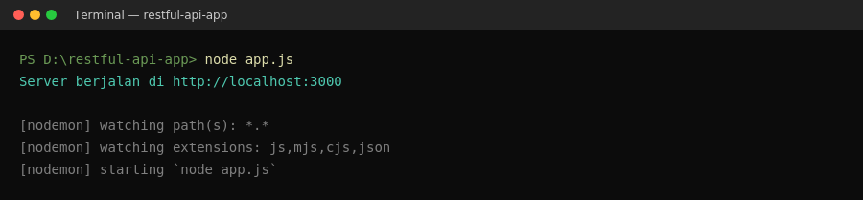
Gambar 1. Server Express berhasil dijalankan pada port 3000
Pembahasan: Perintah node app.js (dijalankan lewat nodemon pada mode development) berhasil menjalankan server tanpa error, ditandai dengan pesan "Server berjalan di http://localhost:3000" pada terminal.
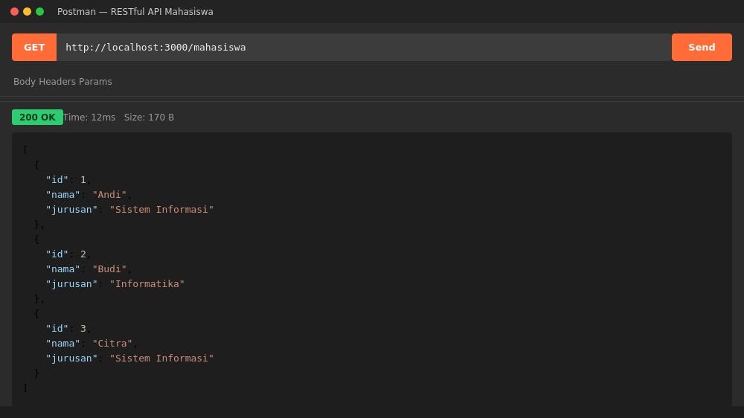
Gambar 2. Pengujian GET /mahasiswa — menampilkan seluruh data mahasiswa
Pembahasan: Request GET ke endpoint /mahasiswa mengembalikan status 200 OK beserta array seluruh data mahasiswa, termasuk data "Citra" yang sebelumnya ditambahkan melalui pengujian POST.
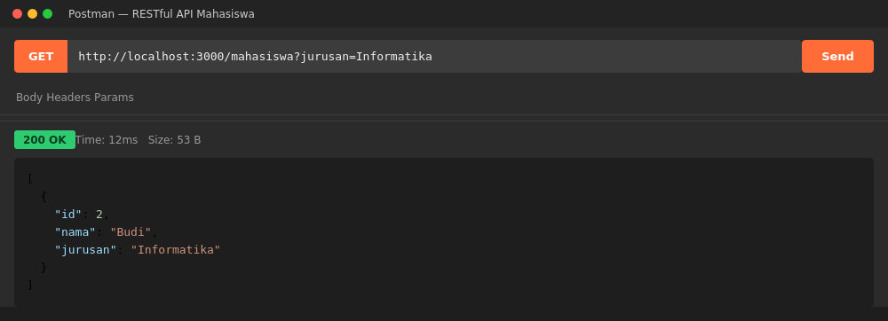
Gambar 3. Pengujian GET /mahasiswa?jurusan=Informatika — filter data berdasarkan jurusan
Pembahasan: Query string jurusan=Informatika dibaca melalui req.query.jurusan pada server, sehingga response hanya berisi data mahasiswa dengan jurusan Informatika, yaitu "Budi".
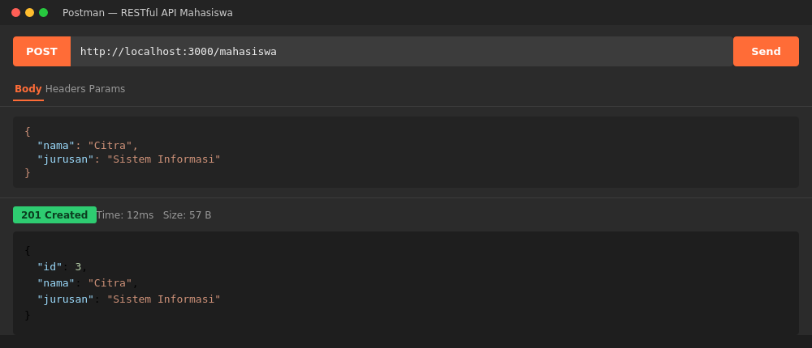
Gambar 4. Pengujian POST /mahasiswa — menambahkan data mahasiswa baru
Pembahasan: Body JSON berisi nama dan jurusan dikirim melalui tab Body pada Postman. Server merespons dengan status 201 Created beserta data baru yang telah diberi id oleh server (nextId).
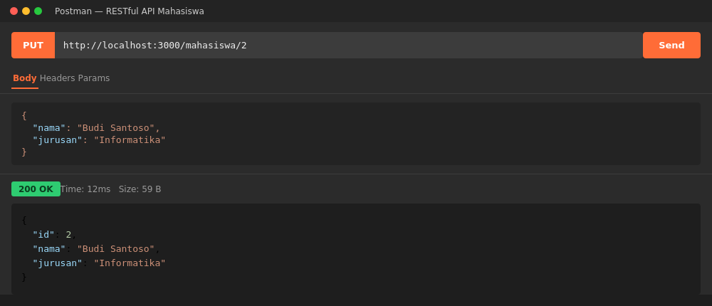
Gambar 5. Pengujian PUT /mahasiswa/2 — memperbarui data mahasiswa
Pembahasan: Data dengan id 2 diperbarui menggunakan method PUT. Server mengembalikan status 200 OK beserta data yang sudah diperbarui, dengan id tetap sama seperti semula.
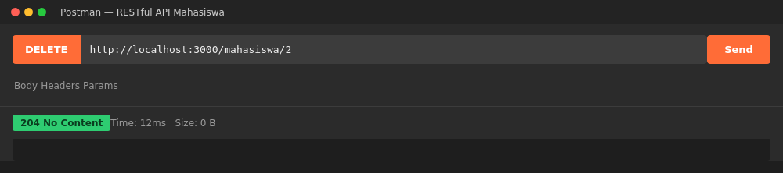
Gambar 6. Pengujian DELETE /mahasiswa/2 — menghapus data mahasiswa
Pembahasan: Data dengan id 2 dihapus menggunakan method DELETE. Server mengembalikan status 204 No Content, sesuai konvensi bahwa penghapusan berhasil tanpa mengirim isi response.
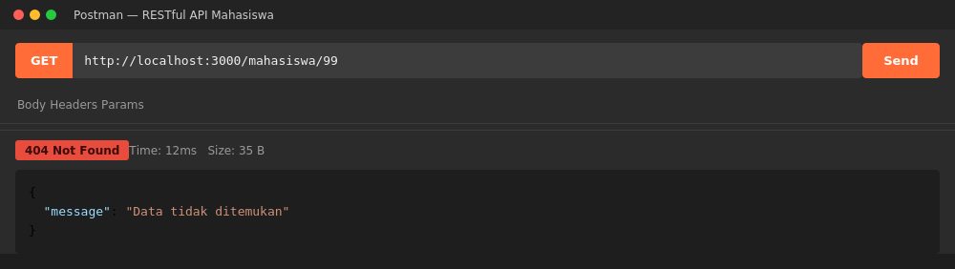
Gambar 7. Pengujian GET /mahasiswa/99 — data dengan id yang tidak ada
Pembahasan: Ketika id yang diminta tidak ditemukan pada array data, server mengembalikan status 404 Not Found beserta pesan "Data tidak ditemukan", menunjukkan bahwa penanganan error pada endpoint sudah berjalan dengan benar.
VI. Kendala dan Solusi
No. | Kendala | Solusi
1 | Route GET /mahasiswa sempat dideklarasikan ulang di dalam handler GET /mahasiswa/:id, sehingga struktur routing menjadi tidak konsisten dan sulit dibaca. | Route /mahasiswa dan /mahasiswa/:id dipisahkan sebagai dua handler yang berdiri sendiri, didaftarkan sebelum app.listen() sesuai konvensi routing Express.
2 | Terdapat dua deklarasi app.delete('/mahasiswa/:id', ...) dan dua pemanggilan app.listen(PORT, ...) pada file yang sama, salah satunya mengembalikan response berbeda (JSON pesan vs 204 No Content). | Deklarasi duplikat dihapus sehingga hanya tersisa satu handler DELETE yang mengembalikan status 204 No Content, dan satu app.listen() di bagian akhir file.
3 | Nilai req.params.id berupa string sehingga perbandingan dengan id data (angka) menggunakan === selalu bernilai false. | Nilai parameter dikonversi terlebih dahulu dengan parseInt(req.params.id) sebelum dibandingkan dengan properti id pada array.

VII. Kesimpulan
Berdasarkan praktikum yang telah dilakukan, dapat disimpulkan bahwa Express.js mempermudah pembuatan RESTful API melalui sistem routing dan middleware yang sederhana. Keempat operasi CRUD (Create, Read, Update, Delete) berhasil diimplementasikan pada studi kasus data mahasiswa menggunakan method HTTP yang sesuai (GET, POST, PUT, DELETE), masing-masing dengan penanganan kode status yang tepat (200, 201, 400, 404, dan 204). Pengujian menggunakan Postman menunjukkan bahwa seluruh endpoint dapat menerima, memproses, dan mengembalikan data sesuai dengan yang diharapkan, sehingga tujuan praktikum sebagaimana disebutkan pada bagian I telah tercapai.
Daftar Pustaka
Express.js. (2026). Express — Node.js web application framework. Diakses dari https://expressjs.com/
Materi Praktikum RESTful API — 04 Praktik CRUD. (2026). Modul perkuliahan Pengembangan Aplikasi Web II, Program Studi Sistem Informasi, Universitas Multi Data Palembang.
Lampiran
Tautan Repository GitHub:
https://github.com/naylaputrifadila2428240120/si5c_Latihan_restful_NaylaPutriFadila
Tautan Deployment (jika ada):
si5c-latihan-restful-nayla-putri-fa.vercel

